вихователь ДНЗ КТ №26
Безкровна Л.М. ЧЕК-ЛИСТ ДЛЯ БАТЬКІВ
рекомендує:

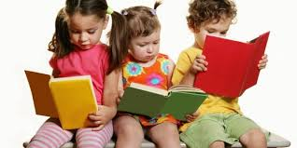

Для формування у дитини стійких навичок читання потрібно звертати
її увагу на букви та склади. У процесі виконання завдань і після закінчення,
попросіть дитину назвати букву, яку вона вивчила; склади, що зображені на
малюнку. Відомо, що чотирирічній дитині легше запам’ятати будь-який матеріал,
якщо вона його промовляє декілька разів уголос.

Навчаючи дошкільнят читати, потрібно враховувати
їхні індивідуально особливості: вік, їхній фізичний
і психічний стан, уподобання, інтереси, бажання.

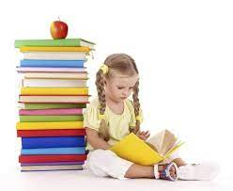

Під час читання дитина має почуватися комфортно.
- Можна дозволити дитині виконувати завдання не за столом, а
сидячи на килимку, чи в якомусь іншому місці кімнати;
- Якщо дитина непосидюча, варто збільшити для неї кількість
рухливих завдань;
- Якщо дитина повільна, не слід форсувати виконання завдань –
це лише зашкодить справі. Нехай просувається властивим її
темпом;
- Не варто докоряти малюкові, якщо він чогось не зрозумів чи
виконав завдання невірно. Дайте можливість дитині виконати ще
раз це завдання.

